首頁

導覽列> 首頁-狗-貓

* 按左下角Bob兩次進入Github存檔位置
* 按右下角箭頭自動滑到最底

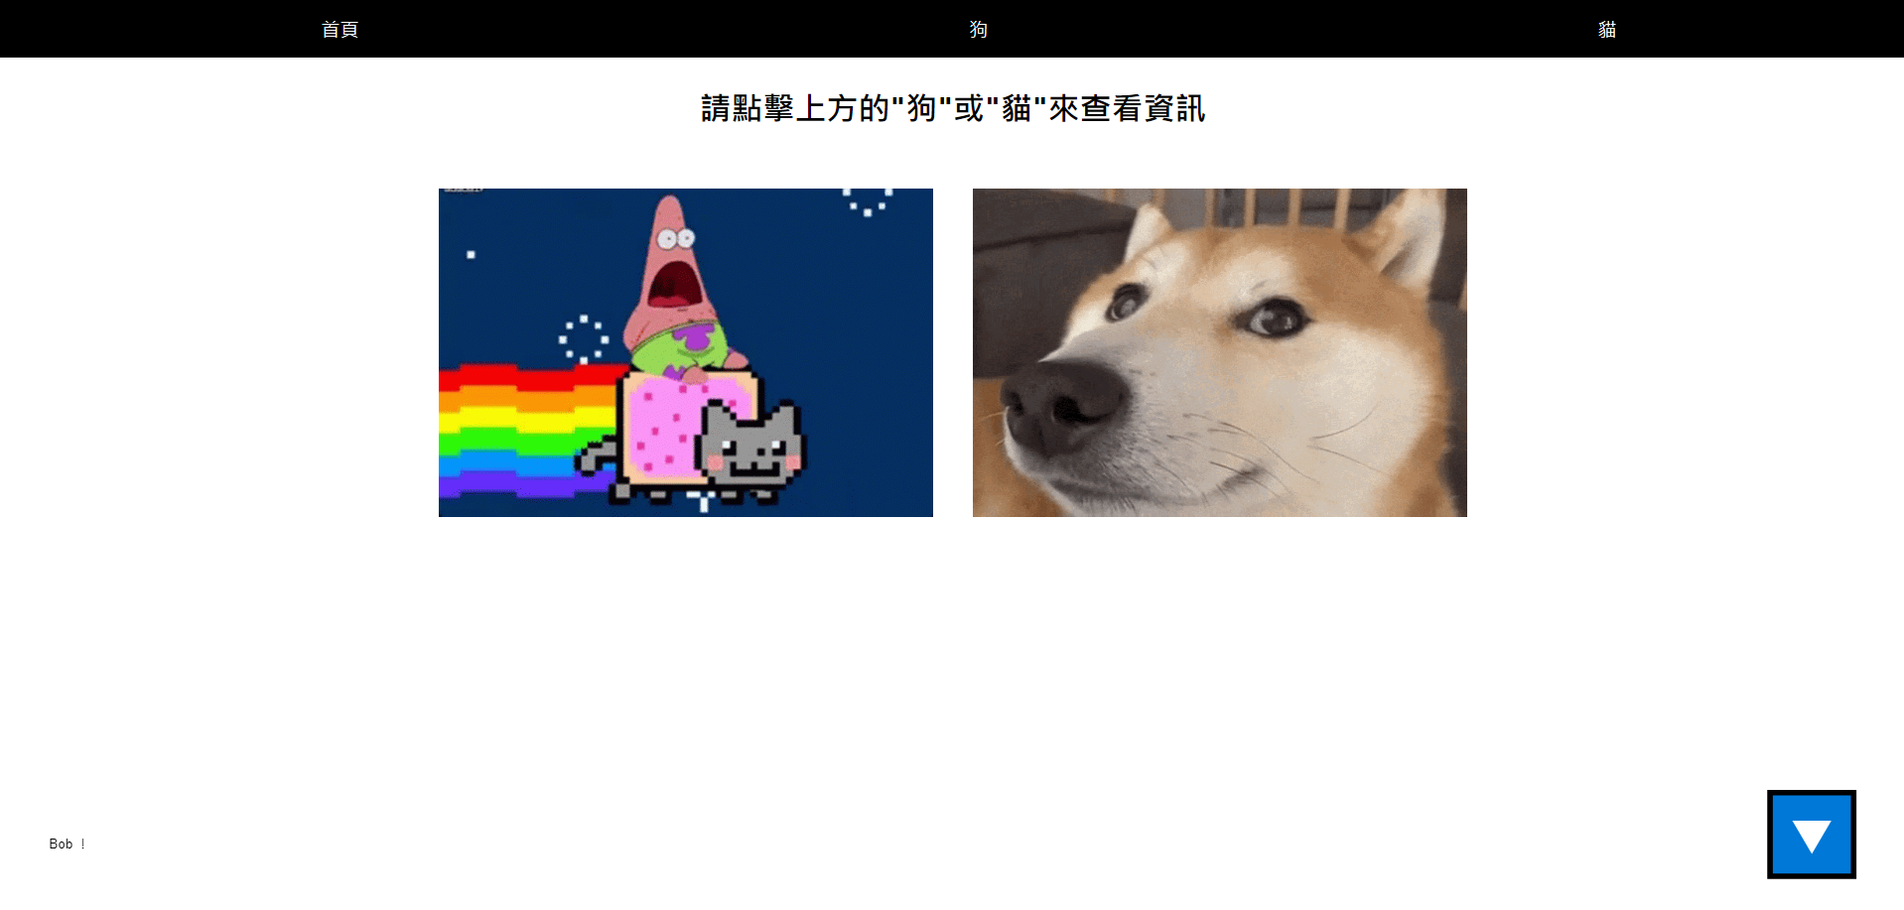

狗

卡片隨機顯示API內容，重新整理刷新20筆資料。

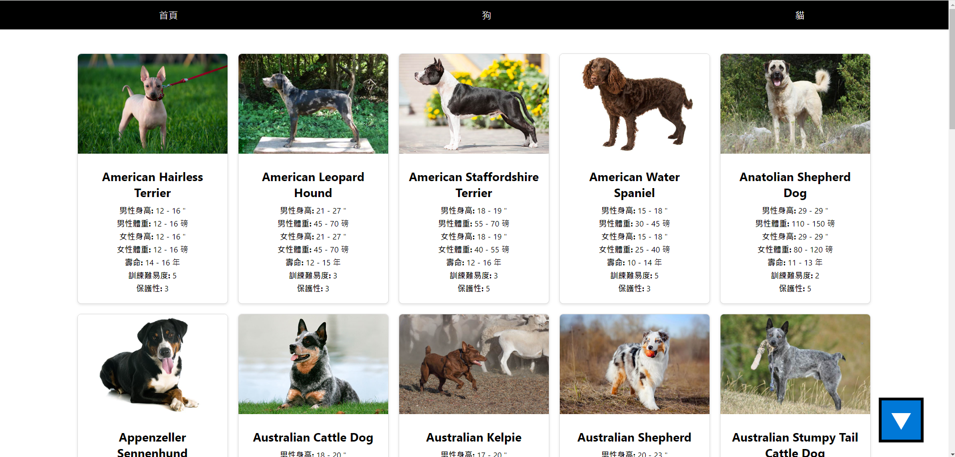

顯示20筆資料統計結果，按下長條圖內容篩選所需內容的卡片。

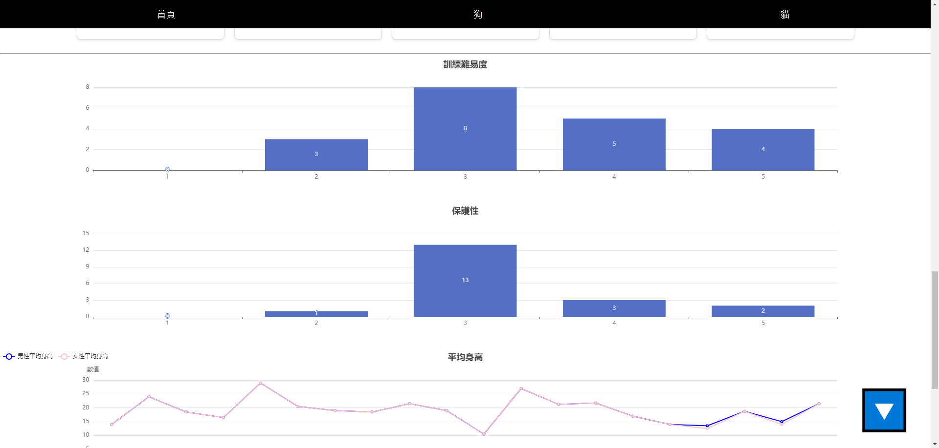

狗的折線圖，顯示男女身高體重差別。

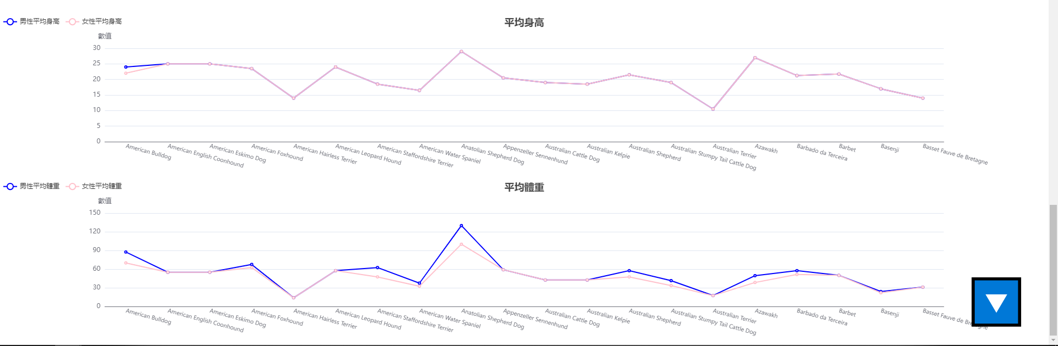

貓

卡片隨機顯示API內容，重新整理刷新20筆資料。

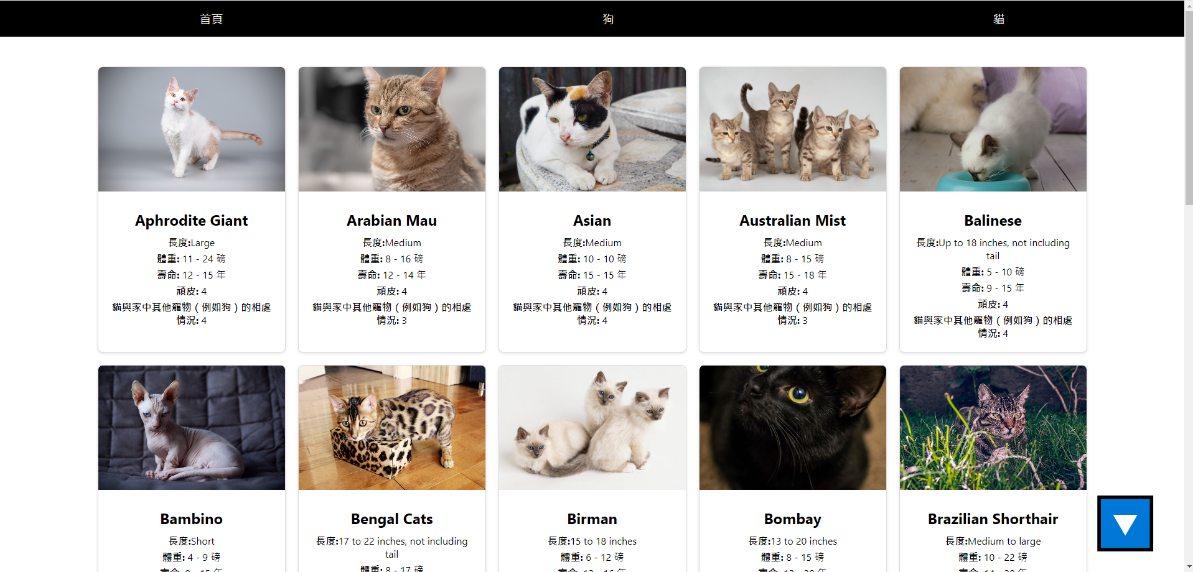

顯示20筆資料統計結果，按下長條圖內容篩選所需內容的卡片。

